Новогодняя дискотека для детей
4 января 2019 г. в дискозале Центра культуры и творчества состоялась новогодняя детская дискотека, организаторами которой стала балетмейстер Юлия Созина со своими воспитанниками старшей танцевальной группы народного коллектива театра танца «Топ-топ». Несмотря на разновозрастной состав всех пришедших детей, мероприятие прошло дружно и весело.
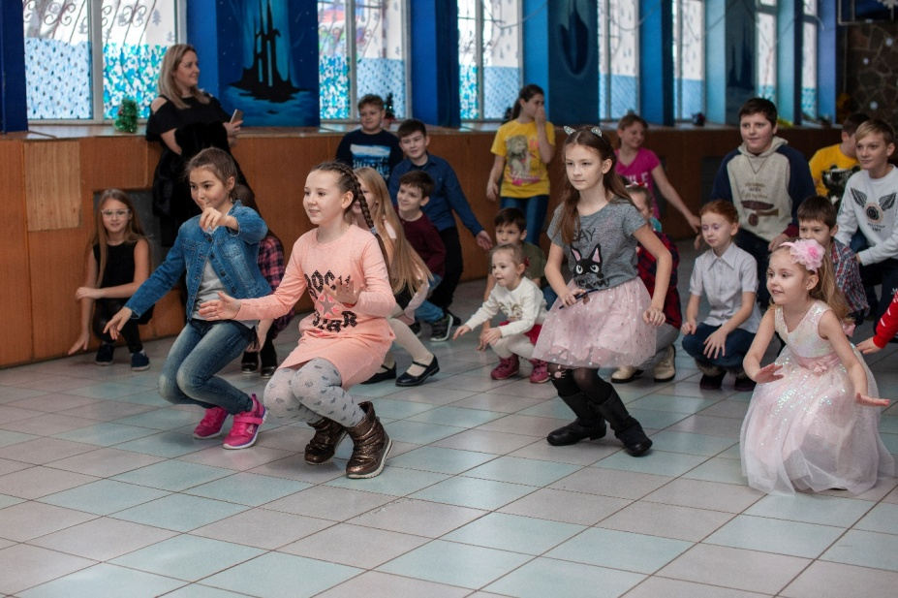
Юлия и несколько участниц творческого коллектива «Топ- топ» организовывали вместе с ребятами новогодние хороводы, танцы под песни с движениями на ускорение, а также дети повторяли за ведущими движения различных танцев народов мира. Ну и, конечно, в этот день не обошлось без весёлых конкурсов и состязаний, за что потом ребята получали призы из мешка Деда Мороза.
